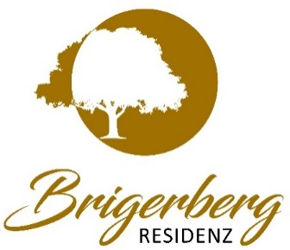
Betriebskonzept / August 2022
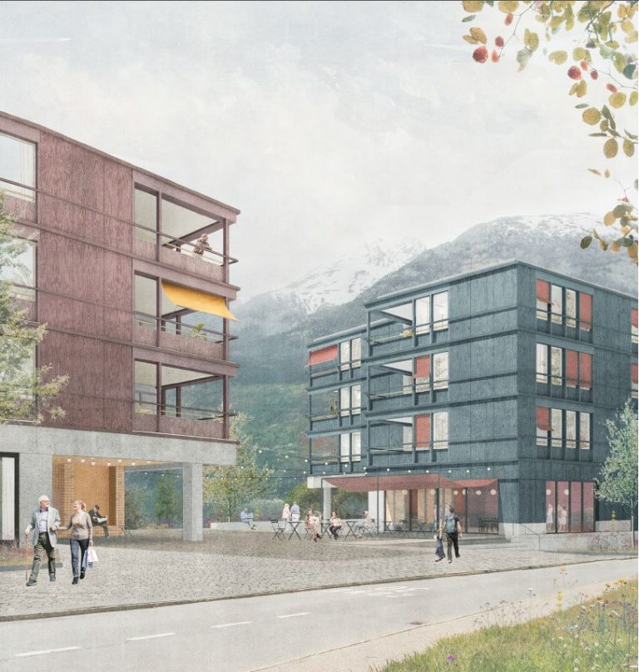
Ried-Brig, 22. August 2022

Inhaltsverzeichnis
1. | Einleitung |  |  | ………………………. | 4
2. | Situation am Brigerberg und Umgebung |  |  | ………………………. | 5
 | 2.1 | Ausgangslage |  | ………………………. | 5
 | 2.2 | Resultierende Konsequenz |  | ………………………. | 6
 | 2.3 | … |  | ……………………….
3. | Leitbild |  |  | ………………………. | 7
 | 3.1 | Unsere Werte |  | ………………………. | 7
 | 3.2 | Unsere Ziele und Aufgaben |  | ………………………. | 7
 | 3.3 | Wohnen in der «Residenz Brigerberg» |  | ………………………. | 8
 | 3.4 | … |  | ……………………….
4. | Organisation |  |  | ………………………. | 10
 | 4.1 | Projektgruppe «Wohnen 60+» (2018/19) |  | ………………………. | 10
 | 4.2 | Kommissionen Umsetzungsphase (2019-2023) |  | ………………………. | 10
 | 4.3 | Organigramm Stiftung «Residenz Brigerberg» |  | ………………………. | 10
 | 4.4 | … |  | ……………………….
5. | Leistungen |  |  | ………………………. | 12
 | 5.1 | Zielgruppe |  | ………………………. | 12
 | 5.2 | Bau und Ausrüstung |  | ………………………. | 12
 |  | 5.2.1 | Standort / Lage | ………………………. | 12
 |  | 5.2.2 | Erschliessung | ………………………. | 13
 |  | 5.2.3 | … | ……………………….
 | 5.3 | Raum- und Wohnungskonzept |  | ………………………. | 13
 |  | 5.3.1 | Wohnungen | ………………………. | 13
 |  | 5.3.2 | Kellerabteile | ………………………. | 14
 |  | 5.3.3 | Auto-Einstellplätze | ………………………. | 14
 |  | 5.3.4 | … | ……………………….
 | 5.4 | Öffentliche Räume |  | ………………………. | 15
 |  | 5.4.1 | Begegnungszone | ………………………. | 15
 |  | 5.4.2 | Gemeinschaftsraum | ………………………. | 15
 |  | 5.4.3 | Fitnessraum | ………………………. | 16
 |  | 5.4.4 | Grillplatz | ………………………. | 16
 |  | 5.4.5 | Hobbyraum | ………………………. | 16
 |  | 5.4.6 | Wasch- und Trockenraum | ………………………. | 16
 |  | 5.4.7 | Spa-Bereich | ………………………. | 16
 |  | 5.4.8 | … | ……………………….
 | 5.5 | Leistungen Alters- & Pflegeheim «Santa Rita» |  | ………………………. | 17
 |  | 5.5.1 | Gesundheit und Pflege | ………………………. | 17
 |  | 5.5.2 | Notfalldienst | ………………………. | 17
 |  | 5.5.3 | Essen / Verpflegung | ………………………. | 17
 |  | 5.5.4 | Coiffeuse | ………………………. | 17
 |  | 5.5.5 | Massage | ………………………. | 17
 |  | 5.5.6 | Fusspflege | ………………………. | 17
 |  | 5.5.7 | Reinigungsservice | ………………………. | 17
 |  | 5.5.8 | Wäscheservice | ………………………. | 17
 |  | 5.5.9 | … | ……………………….
 | 5.6 | Weitere Leistungen |  | ………………………. | 17
 |  | 5.6.1 | Hauswart | ………………………. | 17
 |  | 5.6.2 | … | ………………………. | 17
6. | Finanzielles |  |  | ………………………. | 18
 | 6.1 | Mietwohnungen |  | ………………………. | 18
 |  | 6.1.1 | 2½ Zimmer Wohnungen | ………………………. | 18
 |  | 6.1.2 | 3½ und 4 Zimmer Wohnungen | ………………………. | 18
 | 6.2 | Vermietung Autoeinstellplätze |  | ………………………. | 19
7. | Schlusswort |  |  | ………………………. | 20

1. Einleitung
Der grösste Teil der Senioren von heute lebt in der angestammten Wohnumgebung - im eigenen Haus oder der eigenen Wohnung. Umfragen belegen, dass ältere Menschen wie auch Pflegebedürftige so lange wie möglich selbständig in ihrem gewohnten Wohnumfeld leben möchten. Dort sind sie zu Hause, dort kennen sie sich aus und sind im Optimalfall in ein soziales Umfeld eingebettet.
Probleme treten auf, wenn Wohnungen oder Häuser älterer Menschen in vielen Fällen nicht barrierefrei sind. Hindernisse gibt es beim Zugang ebenso wie in der Wohnung, Schwellen werden zu Stolperfallen, die Nasszonen sind nicht altersgerecht oder die Bewegungsflächen nicht geeignet, um sich mit einem Rollstuhl oder einem Rollator fortzubewegen.
Nur mit einer speziell angepassten Wohninfrastruktur, spezifischen Hilfsmitteln und gezielten Überwachungsmöglichkeiten ist es möglich, im Alter so lange wie möglich selbständig zu bleiben. Bei Pflege- oder Hilfsbedürftigkeit müssen zusätzlich jederzeit Angehörige oder Pflegedienste hinzugezogen werden können.
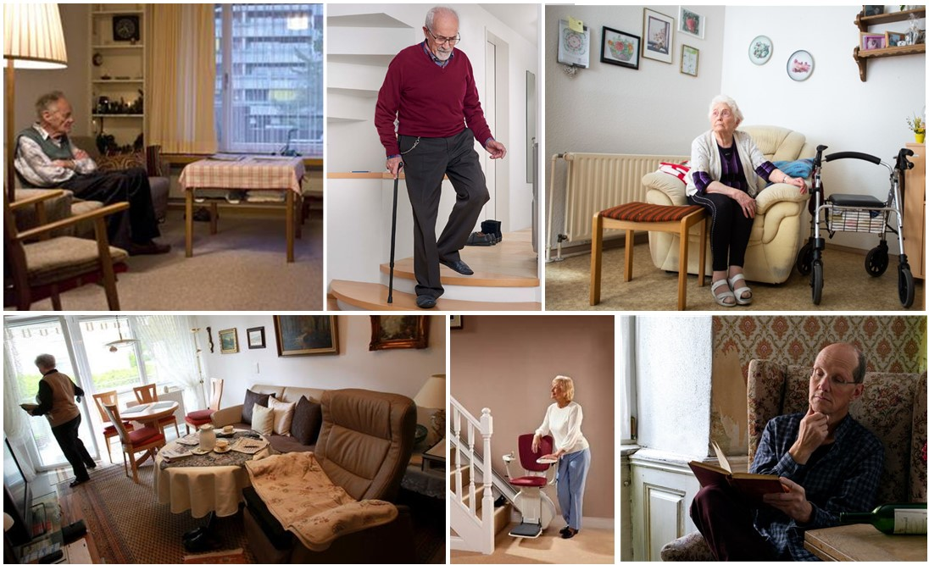
Senioren, die heute noch relativ selbstständig leben können, bevorzugen oft die Möglichkeit des Betreuten Wohnens, wo sie in einer altersgerechten und barrierefreien Wohnung auf den benötigten Betreuungsservice zählen können.

2. Situation am Brigerberg und Umgebung
2.1 Ausgangslage
Die Alterspyramide sieht auch am Brigerberg und in den umliegenden Gemeinden nicht anders aus als in der restlichen Schweiz: der Anteil der älteren Personen steigt, bedingt durch tiefe Geburtenraten und die steigende Lebenserwartung.
Im Weiteren verstärkt der Eintritt der Babyboom-Generation in den Ruhestand dieses Phänomen.
In der Schweiz hat sich die Lebenserwartung der Bevölkerung allein in den letzten dreissig Jahren von 77 auf 83 Jahre erhöht. Das stellt Gesellschaft, Regierungen, Vorsorgesysteme und Gesundheitswesen vor grosse Herausforderungen – und auch private Unternehmen müssen klare Zukunftsstrategien entwickeln, wie sie der demografischen Entwicklung begegnen.
Schweiz 2019 | 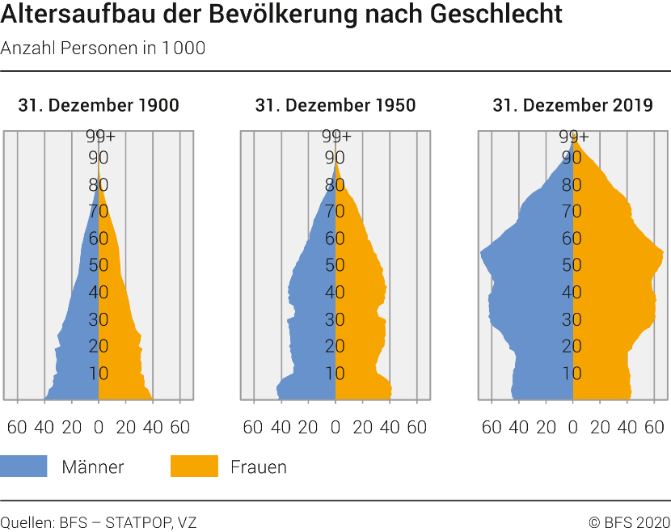
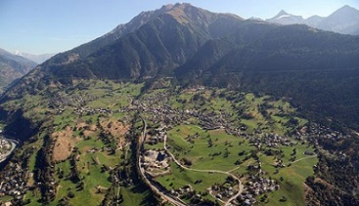  Brigerberg 2018 | Gemeinde Total Einwohner Einwohner 60+ Jahre Einwohner 70+ Jahre  Ried-Brig 2’100 500 210  Termen 900 230 250  Total 3’000 730 (25% der Bevölkerung) 460 (15% der Bevölkerung)
Die Alterung der Bevölkerung und die Veränderung in der Altersstruktur gewinnen in den nächsten Jahrzehnten noch mehr an Bedeutung und stellen grosse Herausforderungen an uns alle. Auch am Brigerberg.
2.2 Resultierende Konsequenz
Basierend auf obenstehenden Fakten ist es auch hier bei uns umso wichtiger, dass innovative Ideen und bestmögliche Lösungen umgesetzt werden müssen, um auf die «neue» Alterspyramide vorbereitet zu sein.
So kam 2016 die Idee «Alterswohnungen 60 plus» am Brigerberg ins Rollen. Weitsichtige Initianten hatten sich zum Ziel gesetzt, für betagte Menschen am Brigerberg und in der näheren Umgebung so lange wie möglich ein unabhängiges Leben in einer Alterswohnung gewährleisten zu können.
2017 wurde das Projekt an der Stifterversammlung des Alters- und Pflegeheims «Santa Rita» vorgestellt. Die neu gegründete Projektgruppe erhielt den Auftrag, die nötigen Abklärungen und Möglichkeiten für einen entsprechenden Bau zu eruieren.
Am 19. Februar 2019 wurde dank der ausgezeichneten Arbeit der Projektgruppe die Stiftung «Residenz Brigerberg» gegründet. Dabei widmete die Stiftung «Santa Rita» der neuen Stiftung «Residenz Brigerberg» den Betrag von Fr. 1.5 Mio. Franken als Anfangsvermögen.
Nachfolgend wurde ein Stiftungsrat «Residenz Brigerberg» gewählt, der die ausgearbeiteten Ideen lenken sollte. Die ebenfalls neu eingesetzte Baukommission beschloss, für das Bauprojekt ein selektives Wettbewerbsverfahren durchzuführen. Mit Freude konnte am 01. Oktober 2019 das Siegerprojekt «Romeo und Julia» der Architekten Solanellas Van Noten Meister Architekten aus Zürich vorgestellt werden.
Am 28. Februar 2022 erfolgte der Spatenstich / Baustart und nach fast zwei Jahren reger Bautätigkeit konnte Ende 2023 die Residenz Brigerberg ihren Betrieb starten.
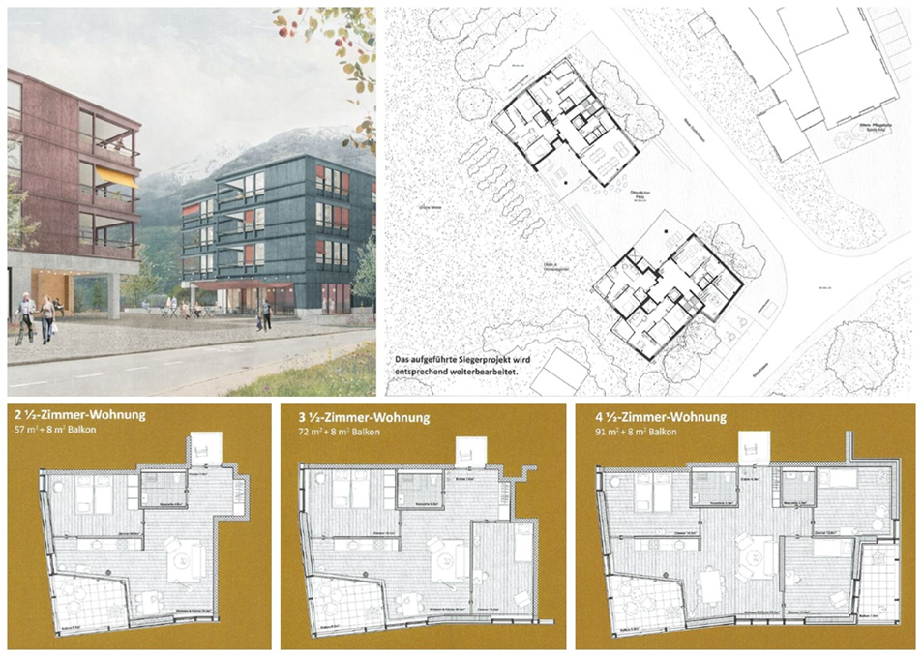
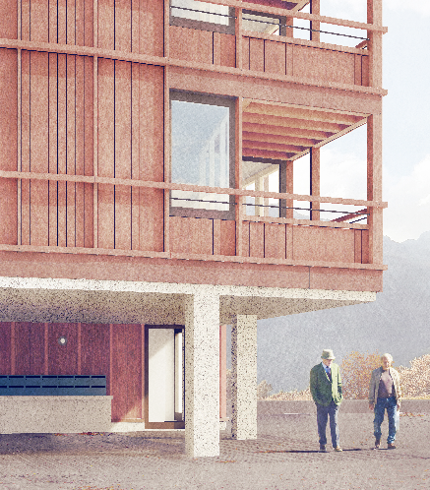

3. Leitbild
3.1 Unsere Werte
Wir bieten ein Daheim…
… und sorgen dafür, dass für Betagte am und rund um den Brigerberg in gewohnter sozialer Umgebung seniorengerechter und preisgünstiger Wohnraum zur Verfügung steht.
Wir verbinden Menschen…
… da wir wissen, wie wichtig es vor allem im Alter ist, nicht zu vereinsamen. Im gleichen Haus zu leben mit Gleichgesinnten, Platz zu haben für Familienbesuche, seine Hobbys mit anderen auszuüben, Hilfe auf Wunsch in der Nähe zu haben - das sind Elemente, die stark verbinden. Dank der Gemeinschaftsräume und gegenseitigem Austausch wohnt man selbstständig, ist aber nicht allein.
Wir schaffen Zufriedenheit …
… indem wir viel bieten, was zufrieden macht: die gebotene Infrastruktur in und um die Residenz, die angepassten Leistungen und viel Raum für wertvolle und offene Begegnungen.
Wir fördern Begegnungen…
… indem wir Bewohnerinnen und Bewohnern ein Umfeld bieten, das soziale Kontakte (Familie, Bekannte, Freunde, Nachbarn, …) in privater, ungezwungener Atmosphäre zulässt.
Wir setzen auf soziale Integration …
… so dass sich niemand allein fühlen muss. Innerhalb eines Hauses mit Gleichgesinnten zu leben hilft, sich einbringen zu können, den Alltag gemeinsam zu meistern, sich nicht zu verschanzen.
3.2 Unsere Ziele und Aufgaben
Wir gestalten den Lebensalltag der Bewohner mit …  … indem wir unseren Bewohnerinnen und Bewohnern gemeinschaftlich benutzbare Einrichtungen (Garten, Sitz- und Grillplatz, Gemeinschaftsraum, …) sowie reservierbare Einrichtungen (Werkraum, Spa, Fitnessraum, …) zur Verfügung stellen. |  | 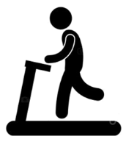  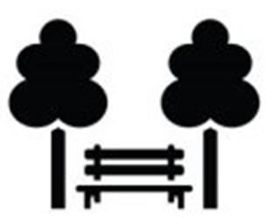
Wir bieten massgeschneiderte Angebote und individuelle Unterstützung …
… da wir in unmittelbarer Nähe des Alters- und Pflegeheim Santa Rita sind, wo bei Bedarf notwendige Dienstleistungen beansprucht werden können.
Wir arbeiten bedürfnisorientiert …
… indem wir ein Umfeld schaffen, wo ältere Menschen mit ihren Bedürfnissen und Wünschen optimal leben können. Damit die Lebensqualität erhalten werden kann, stellen wir sicher, dass Dienstleistungen von Dritten direkt vor Ort oder im Alters- und Pflegeheim «Santa Rita» angeboten werden können (z.B. Coiffeur, Fusspflege, Massage, usw.).
Wir arbeiten mit Fachkompetenz und Engagement …
… denn die Zufriedenheit aller liegt uns am Herzen. Die Führung der «Residenz Brigerberg» wächst an ihren Aufgaben. Engagement und Fachkompetenz werden grossgeschrieben. Wo das Fachwissen fehlt, werden Fachleute angegangen. Dies erfordert grosses Engagement. Dafür sind wir seit jeher bereit.
Wir setzen auf qualifiziertes Personal …
… da wir eng mit dem Alters- und Pflegeheim «Santa Rita» zusammen-arbeiten. So können wir bei Bedarf einen hohen Pflegestandard gewährleisten.

Unsere Arbeit basiert auf gegenseitigem Verständnis und Einfühlungsvermögen …
… da wir unsere Residenz den Bedürfnissen der Bewohnerinnen und Bewohnern anpassen. Diese werden wahrgenommen und abgeklärt. Nicht abgedeckte Bedürfnisse werden an die in Frage kommenden Institutionen weitergeleitet.
Wir setzen auf Teamgeist …
… denn zusammen mit Gleichgesinnten schweisst zusammen. Ähnliche Interessen aber auch Probleme verbinden. Auf der anderen Seite müssen Konflikte offen und konstruktiv ausgetragen werden. Sie bedeuten Entwicklung und gehören zum Alltag. Bei der Konfliktlösung wird ein Konsens angestrebt. Gegenseitiges Feedback gehört zum Alltag und fördert eine konstruktive Zusammenarbeit. Gespräche haben immer einen Grund, aber auch ein Ziel. Zusammen Lösungen zu finden sind unser Ziel.
Unser Umgang basiert auf Respekt, Wertschätzung und Verständnis …
… denn dies sind die Grundpfeiler für ein gemeinsames Miteinander zwischen Bewohnerinnen und Bewohnern, dem Verwalter und der Stiftung «Residenz Brigerberg». Durch Offenheit, Ehrlichkeit und Verlässlichkeit kann Vertrauen geschaffen werden.
Wir stehen für Innovation und kontinuierliche Verbesserung …
… denn Stillstand heisst für uns Rückschritt. Die Bewohnerinnen und Bewohner und deren Interessen stehen im Mittelpunkt und sind ausschlaggebend für das Handeln der Stiftung «Residenz Brigerberg». Gutes beibehalten und vor Neuem nicht die Augen verschliessen - das ist unsere Devise.
3.3 Wohnen in der «Residenz Brigerberg»
Wir schaffen Wohnqualität …
… da wir nicht nur Wohnungen anbieten, die auf die Bedürfnisse älterer Menschen zugeschnitten sind. Mit den individuell wählbaren Zusatzdienstleistungen, einem gleichgesinnten Umfeld und vielen Beschäftigungsmöglichkeiten bieten wir rundum Wohnqualität.
Wir ermöglichen eine autonome Lebensgestaltung bis ins hohe Alter …
… denn wir respektieren das Bedürfnis von betagten Menschen, möglichst lange in einer eigenen Wohnung leben zu können. Die individuell wählbaren Zusatzleistungen helfen dabei, auch mit körperlichen Einschränkungen autonom zu bleiben.
Wir setzen auf Selbstständigkeit …
… denn wir wollen Bewohnerinnen und Bewohnern, die noch verhältnismässig selbstständig leben können, eine sichere und den Bedürfnissen angepasste Wohnung bieten. Man soll über seine Wohnform und Lebensweise selbst bestimmen können. Wir setzen uns ein für Selbsthilfe und Engagement von Senioren für Senioren, respektieren aber genauso den Wunsch nach zurückgezogenem Wohnen.
Obwohl personelle und gemeinschaftliche Ressourcen zur Verfügung gestellt werden, wird von den Bewohnern auch Eigeninitiative erhofft. Für Vieles braucht man keine Hilfe.
Wir nutzen bestehende Ressourcen …
… und sind dankbar, wenn interessierte Bewohnerinnen und Bewohner bei verschiedenen Projekten mitarbeiten und uns beim Unterhalt der Residenz mithelfen. Es ist wünschenswert, dass Bewohner gewisse Aufgaben in den Gebäuden und rund um die Gebäude übernehmen, so dass die Arbeit des Hauswarts auf ein Minimum reduziert werden kann.
Wir respektieren die Privatsphäre der Mieterinnen und Mieter …
… und setzen uns ein für Selbsthilfe und Engagement von Senioren für Senioren. Genauso respektieren wir aber auch den Wunsch nach zurückgezogenem Wohnen.
Wir sichern Qualität …
… indem wir regelmässig die Realität mit unseren Zielen vergleichen und überprüfen, ob wir noch auf dem richtigen Weg sind. Abweichungen von Zielen werden analysiert und bei Bedarf korrigiert.
4. Organisation
4.1 Projektgruppe «Wohnen 60+» 2018-2019
4.2 Kommissionen Umsetzungsphase 2019-2021
Baukommission:
Präsident |  | Schmidhalter Herbert, Ried-Brig
Mitglieder |  | Dr. Kämpfen Jürg, Ried-Brig
 |  | Eyer Urban, Ried-Brig
 |  | Wyss Björn, Ried-Brig

4.3 Stiftungsrat «Residenz Brigerberg»
Präsident |  | Schmidhalter Herbert, Ried-Brig
Vizepräsident |  | Kämpfen Jürg, Ried-Brig
Mitglieder |  | Wyss Björn, Ried-Brig
Crettaz Eveline, Ried-Brig
Decurtins Marco, Ried-Brig

5. Leistungen
5.1 Zielgruppe
Die Wohnungen in der «Residenz Brigerberg» sind ausgerichtet auf Ehepaare, Partnerschaften oder Einzelpersonen, deren Wohnungen bzw. Häuser nicht alter- und behindertengerecht, zu gross oder zu arbeitsaufwändig sind.
Beabsichtigt ist vor allem, dass Seniorinnen und Senioren ab sechzig Jahren einziehen, wobei auch Ausnahmen gemacht werden, insbesondere bei Personen mit körperlichen Behinderungen, mit eingeschränkter Mobilität oder solchen, die nicht mehr ganz allein sein wollen oder können und punktuelle Unterstützung benötigen.
Nicht aufgenommen werden können Personen, die rund um die Uhr Pflege und Betreuung benötigen oder alleinstehende Personen mit einer Demenzerkrankung.
5.2 Bau und Ausrüstung
5.2.1 Standort / Lage
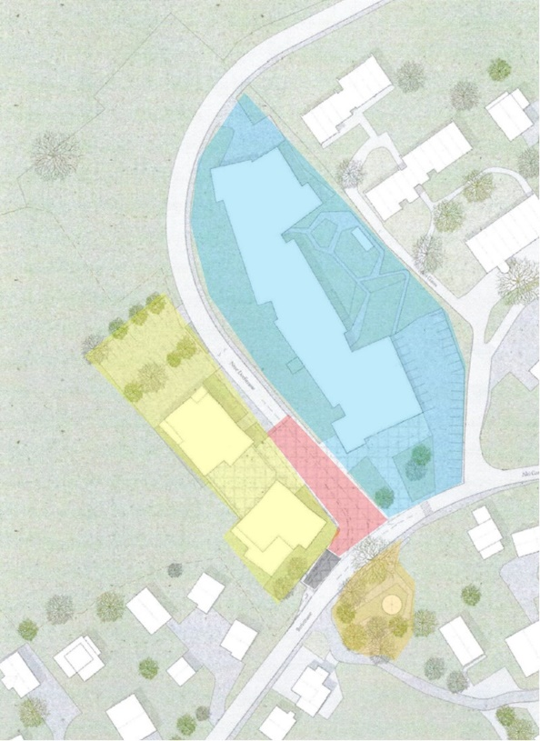
Der Standort der «Residenz Brigerberg» befindet sich südwestlich des Dorfkerns von Ried-Brig. Der Standort ist geprägt durch seine sanfte Hanglage angrenzend an die Landwirtschaftszone, die Nähe zum Dorfzentrum Ried-Brig und der herrlichen Aussicht und Weitsicht auf das Rhonetal. Die Bergwelt, welche den Ort umringt, lädt zum Staunen, Innehalten und Verweilen ein. Die unmittelbare Nachbarschaft zum Alters- und Pflegeheim «Santa Rita», zum öffentlichen Kinderspielplatz, sowie zur Bushaltestelle bieten ein ideales und geselliges Umfeld für ein seniorengerechtes Wohnen.

«Residenz Brigerberg»
Alters- und Pflegeheim «Santa Rita»
Begegnungszone
Kinderspielplatz
Haltestelle Postauto

5.2.2 Erschliessung
Die Zufahrt mit dem Auto ist einfach und sicher. Die «Residenz Brigerberg» verfügt über mehrere Besucherparkplätze.
Sind diese belegt, können Besucher auch auf dem Parkplatz des Alters- und Pflegeheim «Santa Rita» parkieren. Auch behindertengerechte Aussenparkplätze sind vorhanden.
Bewohner der «Residenz Brigerberg», die ein Auto besitzen, mieten sich einen Abstellplatz in der hauseigenen Tiefgarage.
Verschiedene Dienstleitungsbetriebe sind in wenigen Gehminuten erreichbar. Falls der Zielort zu weit weg ist, befindet sich in unmittelbarer Nähe der Residenz eine Postautohaltestelle.
 |  | Gehminuten | Kilometer
Öffentlicher Verkehr | Postautohaltestelle Altersheim | 1 min | -
 | Bahnhof Brig | 60 min | 4 km
Lebensmittelladen | Volg Ried-Brig | 15 min | 1 km
Bank | Raiffeisenbank | 15 min | 1 km
Poststelle | im Dorfladen Volg | 15 min | 1 km
Arzt | Arztpraxis Brigerberg | 10 min | 600 m
Coiffeur | im Alters- und Pflegeheim «Santa Rita» möglich | 1 min | -
Fuss- & Nagelpflege
Fitnessraum
Kirche | kath. Kirche | 12 min | 800 m

5.3 Raum- und Wohnungskonzept
5.3.1 Wohnungen
In jeder der 24 Wohnungen ist der Ausblick auf das Rhonetal gewährleistet. Trotz ihrer Kompaktheit sind die Wohnungen offen und räumlich grosszügig gestaltet. Jede Wohnung hat eine doppelte Ausrichtung und profitiert von zwei Fassadenseiten. Der Blick ins Tal wird bei der Eckloggia (kleiner Balkon) entfaltet. Die Loggia ist als Teil des Wohnraumes konzipiert, um welche herum die Hauptaktivitäten der Wohnung (Kochen, Essen, Wohnen) stattfinden und nimmt deshalb eine zentrale Rolle in der Wohnung ein. Die Schlafzimmer sind geräumig und sehr funktional. Die Nassräume sind seniorengerecht und praktisch eingerichtet.
Anzahl  Wohnungen | Zimmer  pro Wohnung | Nettowohnfläche
10 | 2½ Zimmer | 54.4 - 57.1 m²
12 | 3½ Zimmer | 67.6 – 72.8 m²
2 | 4 Zimmer | je 82.3 m²

Beispiele verschiedener Wohnungen auf einem Stockwerk:
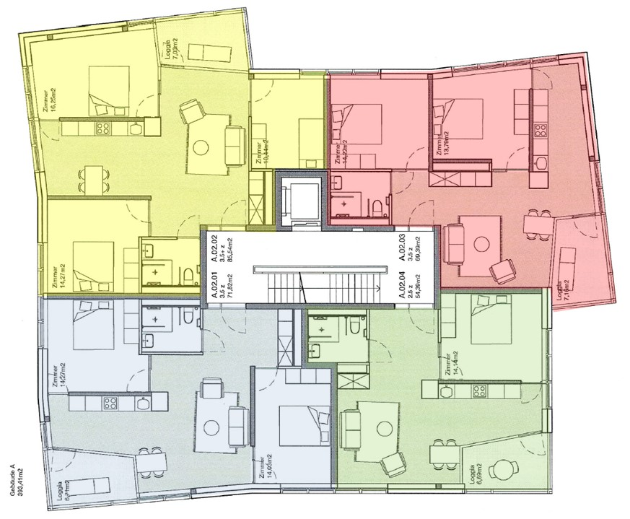
 | 2½ Zimmer Wohnung (A.02.04) | 54 m² / Loggia 7 m²
 | 3½ Zimmer Wohnung (A.02.03) | 69 m² / Loggia 7 m²
 | 3½ Zimmer Wohnung (A.02.01) | 71 m² / Loggia 7 m²
 | 3½ Zimmer Wohnung (A.02.02) | 85 m² / Loggia 7 m²

5.3.2 Kellerabteile
Zu jeder Wohnung gehört ein Kellerabteil (blau markiert). Die Kellerabteile sind auf der gleichen Ebene wie die Auto-Einstellplätze (rot markiert). Alle Abteile sind bequem mit dem Lift erreichbar. Der Preis für ein Kellerabteil ist im Mietpreis inbegriffen.
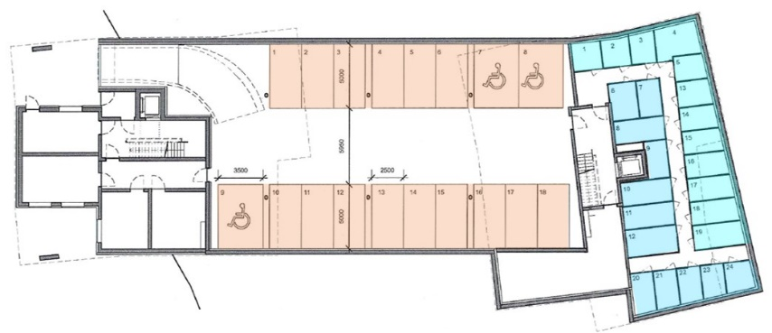
5.3.3 Auto-Einstellplätze
Auto-Einstellplätze (oben rot markiert) können von den Bewohnerinnen und Bewohnern gemietet werden. Die Einfahrt in die Tiefgarage ist einfach und sicher.
5.4 Öffentliche Räume
5.4.1 Begegnungszone
Der öffentliche Platz zwischen den beiden Gebäuden der «Residenz Brigerberg», sowie der Verbindungstrakt zum Alters- und Pflegeheim «Santa Rita» sind als gemeinsamen Aussenraum, als Begegnungszone zu verstehen. In dieser 20-iger Zone haben Fussgänger Vorrang vor Fahrzeugen. Beide Plätze sind visuell gestalterisch verbunden. Verschiedene Grünzonen mit Bäumen und Pflanzen verringern die Grösse dieses öffentlichen Raumes und verleihen dem Ort eine heimelige Qualität.
5.4.2 Gemeinschaftsraum
Ein Gemeinschaftsraum, in dem man gemütlich beisammen die Zeit verbringen kann ist auch vorhanden. Jassen, Gesellschaftsspiele machen, diskutieren, etc. soll die Gemeinschaft fördern. Der Raum ist mit einer Küche ausgestattet, so dass dort die Bewohnerinnen und Bewohner auch mal mit ihrer Familie einen Geburtstag oder ähnliches feiern können (siehe Betriebsreglement). Darbietungen, Vorträge, etc. sind in diesem Raum ebenso möglich.

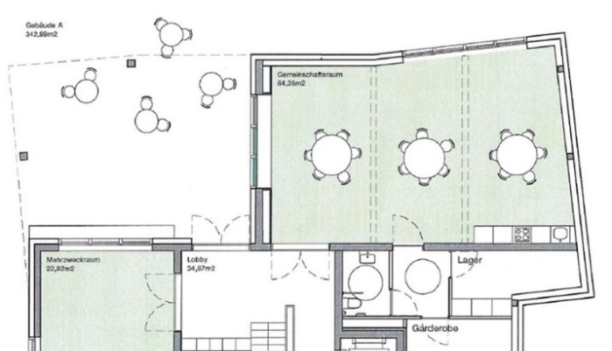
5.4.3 Fitnessraum
Die Gesundheit der Bewohnerinnen und Bewohner liegt uns am Herzen. Sichere und ungefährliche Fitnessgeräte stehen im Fitnessraum für alle zur Verfügung (siehe Betriebsreglement).
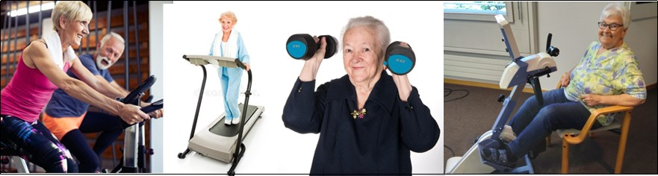
5.4.4 Grillplatz
Bei entsprechendem Wetter steht den Bewohnerinnen und Bewohnern der Residenz der Grillplatz zur Verfügung. Hier können sie untereinander oder im Familienkreis nach Herzenslust schalten und walten (siehe Betriebsreglement).
5.4.5 Hobbyraum
Auch auf selbstständiges Werken muss in der Residenz nicht verzichtet werden. Im Erdgeschoss steht ein Hobbyraum zur Verfügung. Hier kann gewerkt werden: Holzarbeiten, Velo reparieren, Basteln, etc. ist hier möglich, ohne dass die eigene Wohnung verschmutzt werden muss (siehe Betriebsreglement).
5.4.6 Wasch- und Trocknungsraum
Obwohl in jeder Wohnung ein Waschturm steht, kann auch in einem eigens dafür vorgesehenen Wasch- und Trocknungsraum die Wäsche besorgt werden. Hier kann man auch die Wäsche aufhängen, die nicht auf den Balkon passt (siehe Betriebsreglement).
5.4.7 Spa-Bereich
Auf dem Dach des einen Gebäudes ist ein kleiner Spa-Bereich vorgesehen. Ein Sprudelbad, Liegestühle, … Alle Bewohnerinnen und Bewohner können davon profitieren (siehe Betriebsreglement).

5.5 Leistungen des Alters- und Pflegeheims «Santa Rita»
5.5.1 Gesundheit und Pflege
Grundsätzlich sollten die Bewohner der Residenz soweit gesund und mobil sein, dass sie selber zum Arzt gehen können und sich auch selber pflegen können.
Sollten Bewohner der Residenz vorübergehend Pflege und Betreuung benötigen, kann diese direkt vom APH Santa Rita bezogen werden.
5.5.2 Notfalldienst
 |  |  | Aufgrund der unmittelbaren Nähe zum Heim kann der Notfalldienst (Erstversorgung) über das Heim sichergestellt werden.
5.5.3 Essen / Verpflegung
Grundsätzlich sollten die Bewohner der Residenz soweit gesund und mobil sein, dass sie selber in ihrer Wohnung kochen können.
Es ergeben sich aber in diesem Bereich weitere interessante Synergien. Auf Anmeldung können die Bewohner die Mahlzeiten in der Cafeteria des Heims einnehmen.
Ausserdem kann bei Festen und Familienanlässen das Catering des Heims übernommen werden.
5.5.4 Coiffeur
Grundsätzlich sind die Bewohner der Residenz soweit mobil, dass sie einen externen Coiffeursalon aufsuchen können.
Das Haareschneiden kann aber auch mit dem Alters- und Pflegeheim koordiniert werden.
5.5.5 Massage / div. Theraphien
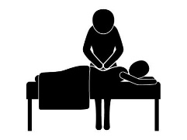  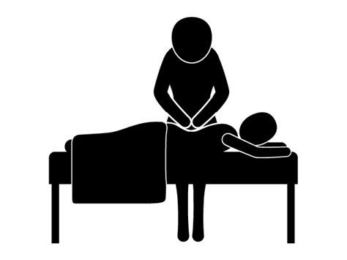 |  |  | Grundsätzlich sind die Bewohner der Residenz soweit mobil, dass sie eine externe Institution aufsuchen können.  Es kann aber auch für diesen Bereich das Angebot vom Alters- und Pflegeheim Santa Rita genutzt werden.
5.5.6 Fuss- und Nagelpflege / Podologie
Grundsätzlich sind die Bewohner der Residenz soweit mobil, dass sie eine externe Institution aufsuchen können.
Es kann aber auch für diesen Bereich das Angebot vom APH Santa Rita genutzt werden.
5.5.7 Reinigungsservice
Grundsätzlich sind die Bewohner der Residenz soweit mobil, dass sie ihre Wohnung selber reinigen können.
Für die Reinigung der Wohnungen können bei Bedarf jedoch ebenfalls die Ressourcen des Heims genutzt werden.
5.5.8 Wäscheservice
 |  |  | Grundsätzlich sind die Bewohner der Residenz soweit mobil, dass sie ihre Wäsche selber besorgen können. Für die Wäsche der Kleidungsstücke können bei Bedarf ebenfalls die Ressourcen vom Heim genutzt werden.
5.6 Weitere Leistungen
5.6.1 Hauswart
Wir streben eine enge Zusammenarbeit mit den Bewohnern an. Fähigkeiten und Ressourcen sollten nicht ungenutzt bleiben.
Die Bewohner können, wenn sie das wollen, die verschiedensten Jobs im Haus übernehmen und werden für ihre Arbeit entschädigt. So kann die Arbeit eines Hauswarts auf ein Minimum reduziert werden.
Falls notwendig, kann ebenfalls auf den Hauswart des Alters- und Pfegeheims Santa Rita zurückgegriffen werden.
5.6.2

6. Finanzielles
6.1 Mietwohnungen
6.1.1 2½-Zimmer Wohnungen
Die Mietpreise pro Monat verstehen sich ohne Nebenkosten (150 - 200 Fr.).
Gebäude /  Wohnung | Geschoss | Fläche
A.00.02 | Erdgeschoss | 56.8 m²
A.01.04 | 1. Obergeschoss | 56.8 m²
A.02.04 | 2. Obergeschoss | 56.8 m²
A.03.01 | 3. Obergeschoss | 56.4 m²
A.03.03 | 3. Obergeschoss | 56.6 m²
B.00.03 | Erdgeschoss | 54.4 m²
B.01.04 | 1. Obergeschoss | 57.1 m²
B.02.01 | 2. Obergeschoss | 54.7 m²
B.02.02 | 2. Obergeschoss | 55.8 m²
B.02.04 | 2. Obergeschoss | 57.1 m²

6.1.2 3½-Zimmer und 4-Zimmer-Wohnungen
Die Mietpreise pro Monat verstehen sich ohne Nebenkosten (150 - 200 Fr.).
Gebäude /  Wohnung | Geschoss | Fläche
A.00.01 | Erdgeschoss | 67.8 m²
A.01.01 | 1. Obergeschoss | 71.1 m²
A.01.02 | 1. Obergeschoss | 82.3 m²
A.01.03 | 1. Obergeschoss | 67.8 m²
A.02.01 | 2. Obergeschoss | 71.1 m²
A.02.02 | 2. Obergeschoss | 82.3 m²
A.02.03 | 2. Obergeschoss | 67.8 m²
A.03.02 | 3. Obergeschoss | 72.8 m²
B.00.01 | Erdgeschoss | 71.2 m²
B.00.02 | Erdgeschoss | 67.6 m²
B.01.01 | 1. Obergeschoss | 71.2 m²
B.01.02 | 1. Obergeschoss | 67.6 m²
B.01.03 | 1. Obergeschoss | 68.3 m²
B.02.03 | 2. Obergeschoss | 68.3 m²

6.2 Vermietung von Garageneinstellplätzen
Parkplatz Nr. |  | Fläche | Preis pro Monat
1-18 |  | 8 m² | Fr. 110.-

7. Schlusswort
Wohnen mit Service - dies bedeutet ein Angebot an alters- und behindertengerecht gebauten Kleinwohnungen, ergänzt mit allgemeinen Gemeinschaftsräumen und einem nach individuellen Bedürfnissen wählbaren Angebot an Serviceleistungen.
Betagte Menschen können so mit massgeschneiderter Unterstützung einen eigenen Haushalt führen und möglichst lange ein selbstständiges und selbstbestimmtes Leben geniessen.
Dafür steht die «Residenz Brigerberg». Willkommen bei uns.

